RAMA CATEQUÍSTICA

OBJETIVO GEENRAL DEL SUBSIDIO: Los niños y niñas de la Arquidiócesis de Yucatán, que asisten a la catequesis junto con sus papás, Salen a cantar la rama catequística entregando el mensaje por escrito del subsidio de adviento y motivando a las familias a participar en las posadas y misas parroquiales Con el fin de que contribuyan desde pequeños a fomentar la comunidad parroquial.
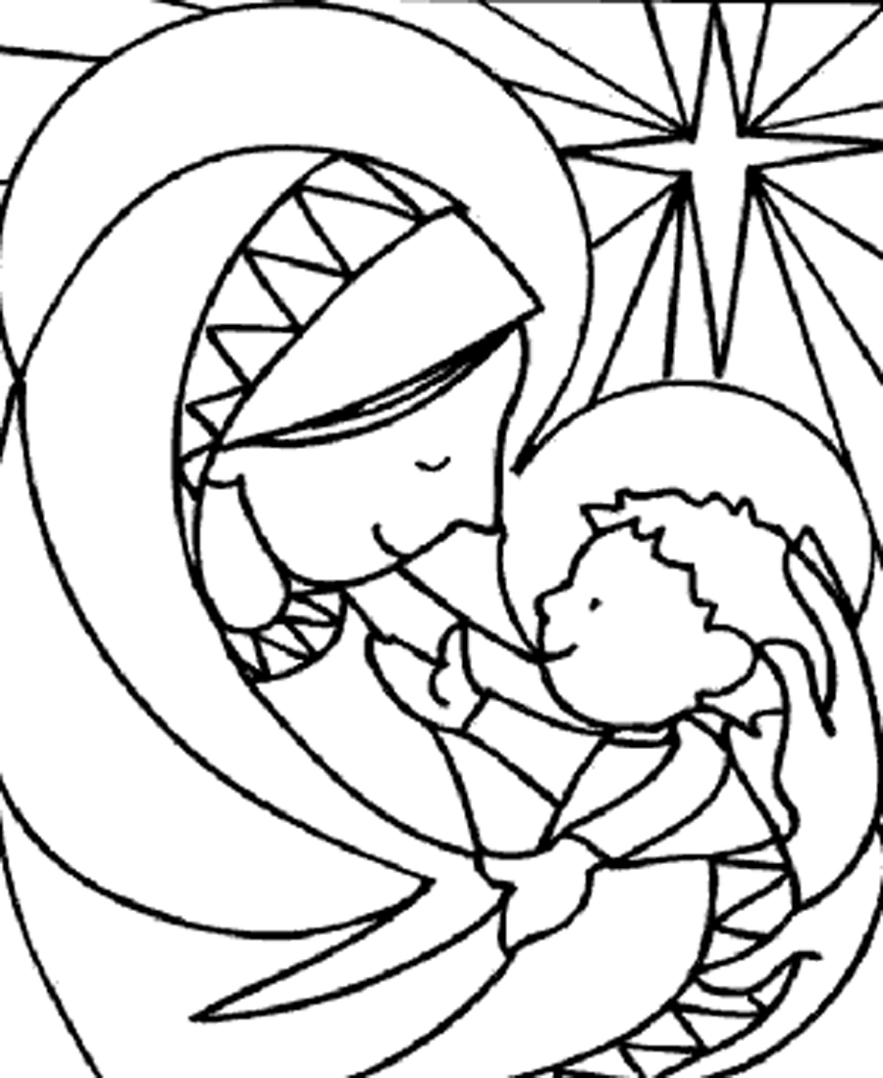
Kínder y 1º. Y 2º.
PREPARÁNDONOS A CELEBRAR LA FIESTA DE LA VIDA.

OBJETIVO. Los niños de la Arquidiócesis de Yucatán, se reúnen a compartir con sus demás compañeritos la alegría de la fiesta de la navidad, cantando la Rama e invitándolos a participar de la gran fiesta de la vida.

META. Que los niños conozcan la importancia de la fiesta de la navidad y a través de la rama catequística, lo compartan con los otros niños de su colonia.
Material a utilizar.
- Farolitos.
- Imagen de la Virgen y de San José, o 2 niños vestidos de San José, el Ángel Gabriel y una niña de la Virgen María.
- Y les pedimos a todos los niños que vayan vestidos de pastorcitos o angelitos esto es si tienen algún traje en su casa.
- Una rama adornada a creatividad del catequista.
- Carteles con el mensaje para compartir.
- Letrero grande que los niños van a colorear.

Significado de los elementos.

- Grupo de niños y catequistas: mensajeros de la alegría de que Jesús comparta con nosotros su vida
- La rama: La rama verde simboliza a Jesús que es vida.
- Adornos de la rama: Simbolizan la alegría de la vida que recibimos de Jesús
- Cantos acompañados de instrumentos musicales: simbolizan la alegría que todos sentimos porque ya se acerca el nacimiento de nuestro salvador
- Obsequios de las familias: La alegría de compartir lo mucho que hemos recibido de Jesús.

BIENVENIDA.
Qué alegría que estén hoy con nosotros pequeñines, sobre todo porque es un momento para poder llevar el mensaje que hemos preparado para nuestros vecinos que hoy vamos a visitar.

ORACION INICIAL
Vamos a pedirles a los niños que nos acomodemos alrededor de las imágenes de la Virgen de Guadalupe, San José y el Ángel.
Hacemos la siguiente oración:

Gracias Jesús, porque ya casi llega la navidad
y nosotros queremos que encuentres un lugar bonito
en nuestro corazón, por eso hoy queremos compartir
lo grande que es tu amor con todos aquellos que no te conocen. Amén

CONTEMPLAMOS DESDE LA FE

El catequista platica y cuenta a los niños la siguiente Historia, de manera amena, interesante y dinámica:
“El Ángel se le aparece a una virgen Hermosa, su nombre es María, ella se emociona, el Ángel le dice "¡Alégrate!, llena de gracia, el Señor está contigo". Al oír estas palabras, ella quedó desconcertada y se preguntaba qué podía significar ese saludo. Pero el Ángel le dijo: "No temas, María, porque Dios te ha favorecido. Concebirás y darás a luz un hijo, y le pondrás por nombre Jesús, él será grande y será llamado Hijo del Altísimo. El Señor Dios le dará el trono de David, su padre.”

CONFRONTAMOS CON LA REALIDAD
REFLEXION.
¡Qué bonita historia escuchamos! Como podemos ver, aparecen 3 personajes que ahora nos van a acompañar mientras cantamos la rama.
3 Personajes que en todo momento buscaron llevar la buena nueva y ser mensajeros de la vida que Jesús nos trae, la virgen María que es quien lleva en su seno a Jesús, el ángel Gabriel que lleva la buena nueva de que Jesús con su vida nos da vida nueva y José que cuida la vida de Jesús, recordemos que Jesús está chiquito, pequeñito, indefenso y necesita que alguien lo cuide por eso san José permanece con Él mientras lo necesitan.
Antes de salir a cantar la rama entre todos los niños vamos a pintar de colores el siguiente letrerito. Este material nos servirá para mostrarles a las personas que salgan a ver como cantamos y les pediremos que lo lean en voz alta, de esta manera los estaremos invitando a prepararse como nosotros a recibir a Jesús en esta Navidad.
¡JESUS NOS COMPARTE SU VIDA!

g

PROPONEMOS PARA AVANZAR

Invitamos a los niños a encender su farolito y a que nos formemos, llevando las imágenes por delante y formamos a los niños en dos filas, si hay algunos papás les invitamos a que nos ayuden a guardar el orden, les enseñamos alguna estrofa de la rama y los demás intentamos cantarlos con los adultos que nos acompañen.

Todos cantamos.
Melodía de la rama:

Me paro en la puerta me quito el sombrero
Porque en esta casa vive un caballero
Vive un caballero vive un general
Si me da permiso para comenzar.

Naranjas y limas, limas y limones
Más linda es la Virgen que todas las flores
En un jacalito de cal y de arena
Nació Jesucristo para Nochebuena

A la medianoche un gallo cantó
Y en su canto dijo
“Ya Cristo nació”.

Jacalito verde lleno de rocío
El que no se tape se muere de frío
Desde el otro lado ya puse la proa
Para mi aguinaldo traigo mi canoa.

Deme mi aguinaldo si me lo ha de dar,
que la noche es muy fría y tenemos que andar.

Ya nos despedimos, buenas noches damos
Hasta el año entrante es que regresamos.

Después de esta estrofa, los niños que van vestidos invitan a los dueños de la casa a leer en voz alta el letrero que llevan y la catequista les lee el siguiente mensaje.
PREGÓN.
Como cada año salimos a las calles a invitar a nuestros vecinos a que se preparen para estas fiestas de la navidad, pero este año en especial les recordamos que Jesús viene a darnos su vida.
Y con su venida, quiso que nosotros fuéramos realmente felices. Y que tuviéramos la vida nueva de los Hijos de Dios,. por eso, hoy les motivamos a valorar la vida que Jesús nos da y todos los niños del catecismo les invitamos a que el tiempo que nos queda nos preparemos, para que Jesús encuentre un lugar bien dispuesto en nuestro corazón.

¡Ven señor Jesús!
CELEBRAMOS NUESTRA FE

RECIBEN LO QUE LES DAN Y TERMINAMOS CANTANDO LA SIGUIENTE ESTROFA.

Ya se va la rama muy agradecida
Porque en está casa fue bien recibida.

Nos despedimos, agradecemos y dejamos nuestros buenos deseos para esta próxima navidad!


3º.y 4º. ¡Con alegría, te invitamos a recibir a Jesús!

OBJETIVO. Los niños y niñas de la Arquidiócesis de Yucatán se preparan e invitan a otros niños a prepararse con alegría a recibir al niño Jesús, con la tradicional rama catequística, para que todos participen en comunidad de la fiesta del nacimiento de Jesús.

META: que los niños promuevan en su comunidad, el cambio en los demás a través de la rama catequística, para que de esta manera se preparen al nacimiento de Jesús el Hijo de Dios.

MATERIAL A UTILIZAR.

- Rama catequística, adornada a creatividad del catequista con anterioridad.
- Cajita con las imágenes de los peregrinos.
- Las carteleras que preparamos en el tema del adviento.
- Alguna frase bonita donde nos invite a un cambio de actitud, estas deben estar impresas para repartir a las familias que visitemos.
- dulces (si es posible)

SALUDO DE BIENVENIDA.
Nos da gusto que dentro de este tiempo de adviento, nos tomemos estos momentos para prepararnos al gran acontecimiento que se acerca que es la Navidad, y sobre todo que sabemos que con esta actividad, no solo vamos a recibir algo de los demás, sino que también nosotros vamos a dar un lindo mensaje, recuerda: ¡hoy el Señor te pide que seas su voz!

PEQUEÑA CATEQUESIS ANTES DE COMENZAR LA RAMA:

Recordemos un poquito el significado de los elementos de la rama catequística. En el contexto de formar comunidad.

LA RAMA: simboliza a Jesús, que nos reúne en torno a El.
LOS CATEQUISTAS Y LOS NIÑOS: representa a la Iglesia que lleva el anuncio de que Jesús llegará pronto.
LAS FAMILIAS QUE VISITAMOS. Representa a cada uno de los miembros de la Iglesia que comparte lo poco que tienen con nosotros, pero al mismo tiempo, recibe la buena noticia que nosotros le traemos.
CANTOS. La alegría de prepararnos a recibir a Jesús en nuestro corazón

CONTEMPLAMOS DESDE LA FE:
Para este momento cantaremos “El Ángel vino de los cielos”; haciendo mención al texto que ocuparemos.

El ángel vino de los cielos
y a María le anunció
el gran misterio de Dios hombre
que a los cielos admiró.
VIRGEN MADRE, SEÑORA NUESTRA
RECORDANDO LA ENCARNACIÓN,
TE CANTAMOS TODOS
TUS HIJOS
COMO ESTRELLA DE SALVACIÓN.
Yo soy la esclava del Señor mi Dios,
la Virgen dijo, al contestar,
se haga en mí según has dicho,
se cumpla en mí tu voluntad.
Y el Verbo para redimirnos
tomó su carne virginal
vivió hecho hombre entre nosotros
librándonos de eterno mal.

Lo confrontamos con la lectura de Lucas 1, 26 -38.
Preguntamos. ¿Cuál es la misión del ángel? Y ¿Cuál es la actitud de María?
COMENTARIO.
En todos estos días, nos hemos venido preparando para el gran acontecimiento del nacimiento de Cristo, y hoy el Evangelio nos muestra la actitud del ángel Gabriel quien es el que lleva el mensaje, un mensaje de Salvación, recuerden que el salir a cantar la Rama no tiene como fin pedir, sino lo más importante es dar el mensaje que hoy nos pide el Señor, recordemos que muchas de las personas que hoy vamos a visitar, a veces son indiferentes a Jesús y se preparan pero solamente en lo material, así que les invitamos que continuemos el camino recorrido durante el Adviento y que ahora es el momento de poner nuestra semillita al servicio de los otros. Por eso les pedimos que antes de salir, cada uno considere y tome en cuenta qué mensaje queremos darle a los demás, en nuestra cajita llevamos la imagen de Jesús y de María, porque son ellos quienes nos ayudan a conocer a Jesús, pidámosle a ellos que al igual que ellos seamos mensajeros de la verdad.

CONFRONTAMOS CON LA REALIDAD.
¿Qué es lo que esperamos cuando salimos a cantar la rama?
Muy bien normalmente esperamos recibir algo de los demás, y en nuestra comunidad, con los vecinos, es muy común que la gente ya esté preparada para darnos algo, pero ahora vamos a enseñarles por medio de esta actividad que nosotros también podemos darles muchas cosas, por ahora comenzaremos con un mensaje pequeño que nos motivará a vivir mas de cerca el misterio de la navidad pero con un sentido cristiano. También, es la oportunidad que tenemos de darle un nuevo sentido a la rama, y no solo el pasar a pedir algún dulce, sino, el acercarnos a nuestros vecinitos, con respeto, gozo y alegría para celebrar estas fiestas.

PROPONEMOS PARA AVANZAR.
Les invitamos a que juntemos algunos dulces y vamos a hacer algunos papelitos con los siguientes mensajes, que le pegaremos a los dulces, los cuales repartiremos al terminar de cantar la rama. Si no se puede, les daremos los mensajes.
Mensajes. “ven Señor Jesús y enséñanos a vivir con alegría”
“ven Señor Amigo, llena nuestros corazones de amor”
“junto con María, esperamos a nuestro salvador”
Al iniciar nuestro recorrido, cantamos algunos villancicos conocidos (pero mira como beben, los pastores a Belén)
Y al llegar a la casa cantamos los siguientes versos.

Buenas noches decimos señores,
la rama les viene a cantar;
les viene a cantar sus honores,
¡A ver qué les puede usted dar!
Naranjas y limas
limas y limones
más linda es la Virgen
que todas las flores.
En un portalito
de cal y de arena
nació Jesucristo
por la Nochebuena.
Dénme mi aguinaldo
si me lo han de dar
la noche es muy corta
y tenemos que andar.

Al terminar los versos, los niños entregan a los que los reciben el dulce con el mensaje y luego todos juntos en voz alta leemos el cartel que preparamos en la clase de adviento.

Al finalizar cantamos la última estrofa de despedida:
Ya se va la rama, muy agradecida
porque en esta casa fue bien recibida.

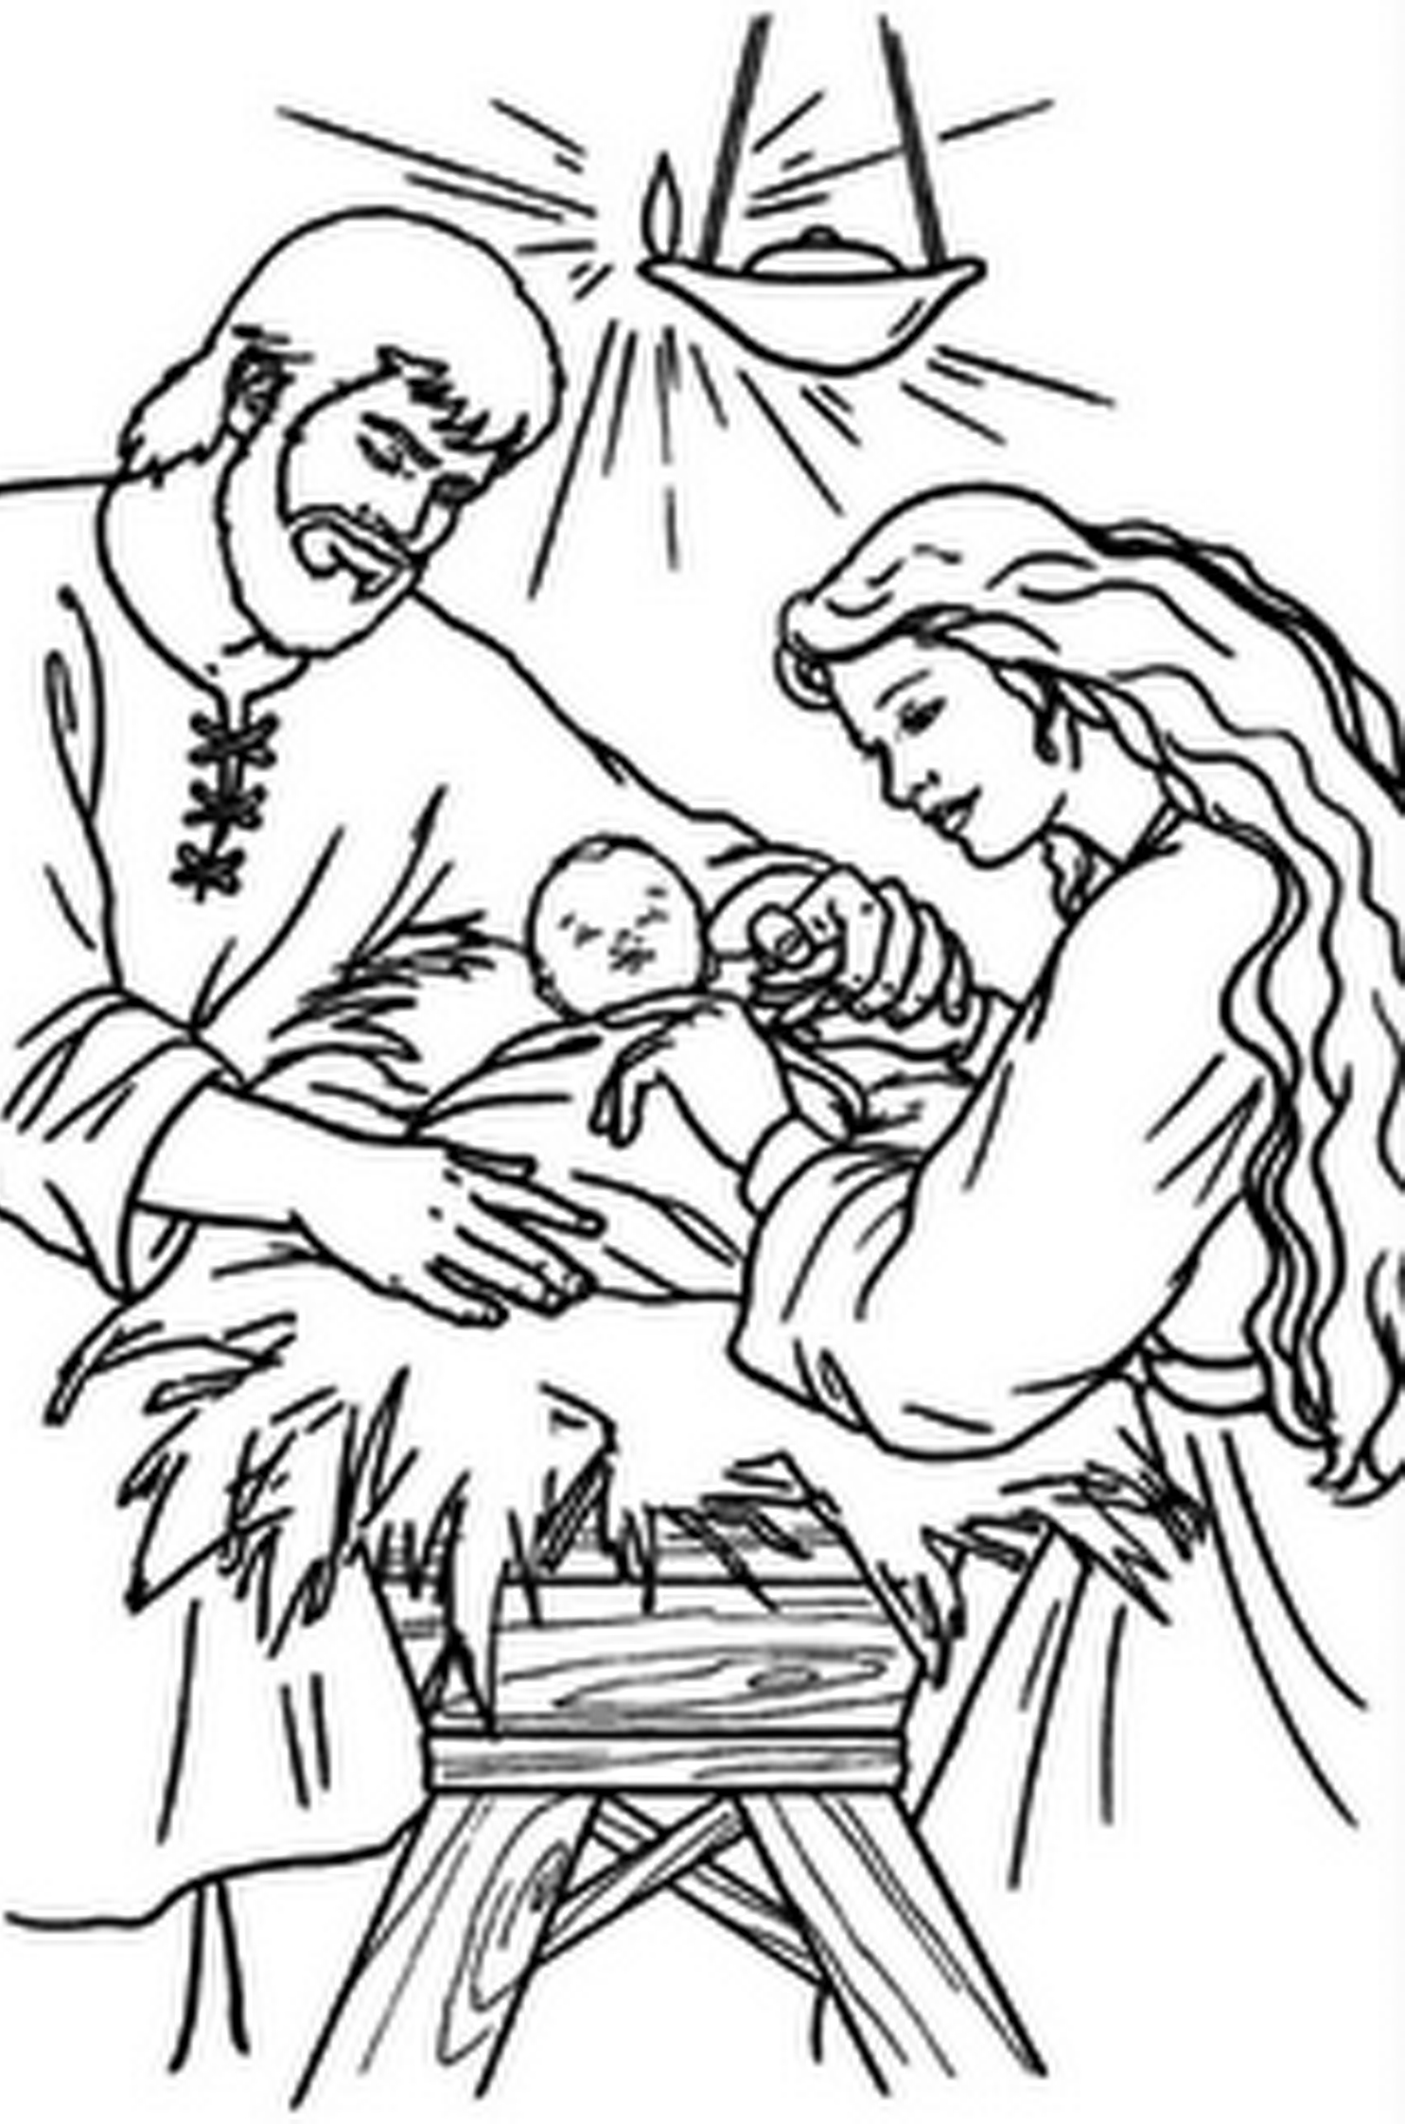
5º. Y 6º. ¡Anunciemos y compartamos con entusiasmo la próxima venida del Señor!

Objetivo: Los niños y niñas de 5º y 6º grado que asisten junto con sus papás a la catequesis, salen a cantar la rama catequística, motivando a sus compañeros y a las familias a participar en las posadas y celebraciones parroquiales.

Meta: Los niños y niñas de 5º y 6º grado asisten junto con sus papás a la catequesis, entregan un mensaje por escrito a sus compañeros y familias, en donde motivan a las familias a participar en las posadas y misas parroquiales.

Material a utilizar: papel seda de varios colores, una rama, cinta adhesiva, resistol, tarjetas de 10 cm x 8. Tener previsto los datos necesarios de las celebraciones y otros avisos.

Bienvenida: Se acoge a los niños expresándoles que ese día harán una dinámica muy bonita en la que invitarán a sus compañeros de catecismo a participar en las diversas actividades que organizará la parroquia para celebrar el gran acontecimiento del nacimiento de nuestro Señor.

Oración inicial: Se les proporciona a los niños copias de la siguiente oración:

Señor Jesús, fortalece en nuestros corazones
la fe, la esperanza y el amor,
para poder compartir con alegría
estas celebraciones que anuncian
tu profética venida.
Infunde en nuestro corazón
la sabiduría necesaria
para poder atraer
a todas aquellas personas
que no te conocen.
Y así, formando una sola familia, tu familia
Gocemos y celebremos tu venida. Amén

DESARROLLO DEL TEMA
Se les entrega a los niños sobres de papel seda de diferentes colores y unas tarjetitas en donde escribirán alguna de las siguientes frases:
“Todos juntos compartamos con alegría la próxima venida del Señor” “Vendrá el gran profeta y renovará Jerusalén. Aleluya” “Alégrate y goza nueva Sión, porque tu Rey llega con mansedumbre a salvarnos.”
También se les proporcionará las fechas en que se realizarán las diversas actividades navideñas en la parroquia o centro.
Una vez copiados los datos meterán las tarjetas en el sobre de seda, que posteriormente colgarán con un hilo en la Rama.

CONTEMPLAMOS DESDE LA FE
Cita bíblica: San Lucas 1, 39-45
“Por entonces María tomó su decisión y se fue, sin más demora a una ciudad ubicada en los cerros de Judá. Entró en la casa de Zacarías y saludó a Isabel. Al oír Isabel su saludo, el niño dio saltos en su vientre. Isabel se llenó del Espíritu Santo y exclamó en alta voz:
-“¡Bendita tú entre las mujeres y bendito el fruto de tu vientre!
¿Cómo he merecido yo, que venga a mí, la madre de mi Señor?
A penas llegó tu saludo a mis oídos, el niños saltó de alegría en mis entrañas.
¡Dichosa tú por haber creído que se cumplirán las promesas del Señor!” Palabra del Señor.

Actividad: Los invitamos para que en pequeños grupitos lean el texto bíblico y saquen una frase que convertirán en porra, canción (parodia) o bombas, para compartir con los demás. (después estas acciones que se hagan, servirán para el recorrido con la rama)

CONFRONTAMOS CON LA REALIDAD
Reflexión:
Así como María Santísima, decide ir a ayudar y visitar a su prima Isabel que estaba también esperando un hijo, nosotros también vamos a visitar a nuestros vecinos para llevarles este mismo mensaje: Que nos alegremos, porque somos bendecidos al estar preparándonos para esta experiencia siempre nueva de la Navidad. Tenemos la oportunidad de reconocer la presencia de Dios en los demás y de enmendar todo aquello que nos esté alejando de su amor y su presencia. Este es un tiempo de esperanza y qué mejor momento para vivirlo en comunidad y familia! y los lugares para renovar y dar testimonio de nuestra fe, son las actividades que tenemos como comunidad parroquial y de forma especial las celebraciones Eucarísticas, así que no podemos dejar de participar y de llevar con nosotros a nuestras familias!

PROPONEMOS PARA AVANZAR
¿Creen que actualmente sea importante llevar este mensaje? Si, no, ¿por qué?

(darles tiempo para compartir)

¿Qué creen que podamos hacer de frente a esta realidad?
¿Qué nuevo sentido le podemos dar al salir a cantar la rama?

COMPROMISO PERSONAL:
1.-Reproducir la información contenida en la tarjetita.
2.-Distribuirla entre los vecinos y amigos.

CELEBRAMOS NUESTRA FE:
Se pasará a cantar la rama en todos los grupos de la catequesis y en las casas vecinas; y se entregará a cada niño o familia una bolsita de seda con la tarjetita donde están anotadas las fechas de las celebraciones navideñas organizadas en la parroquia, así como un mensaje de Adviento.

DESPEDIDA:
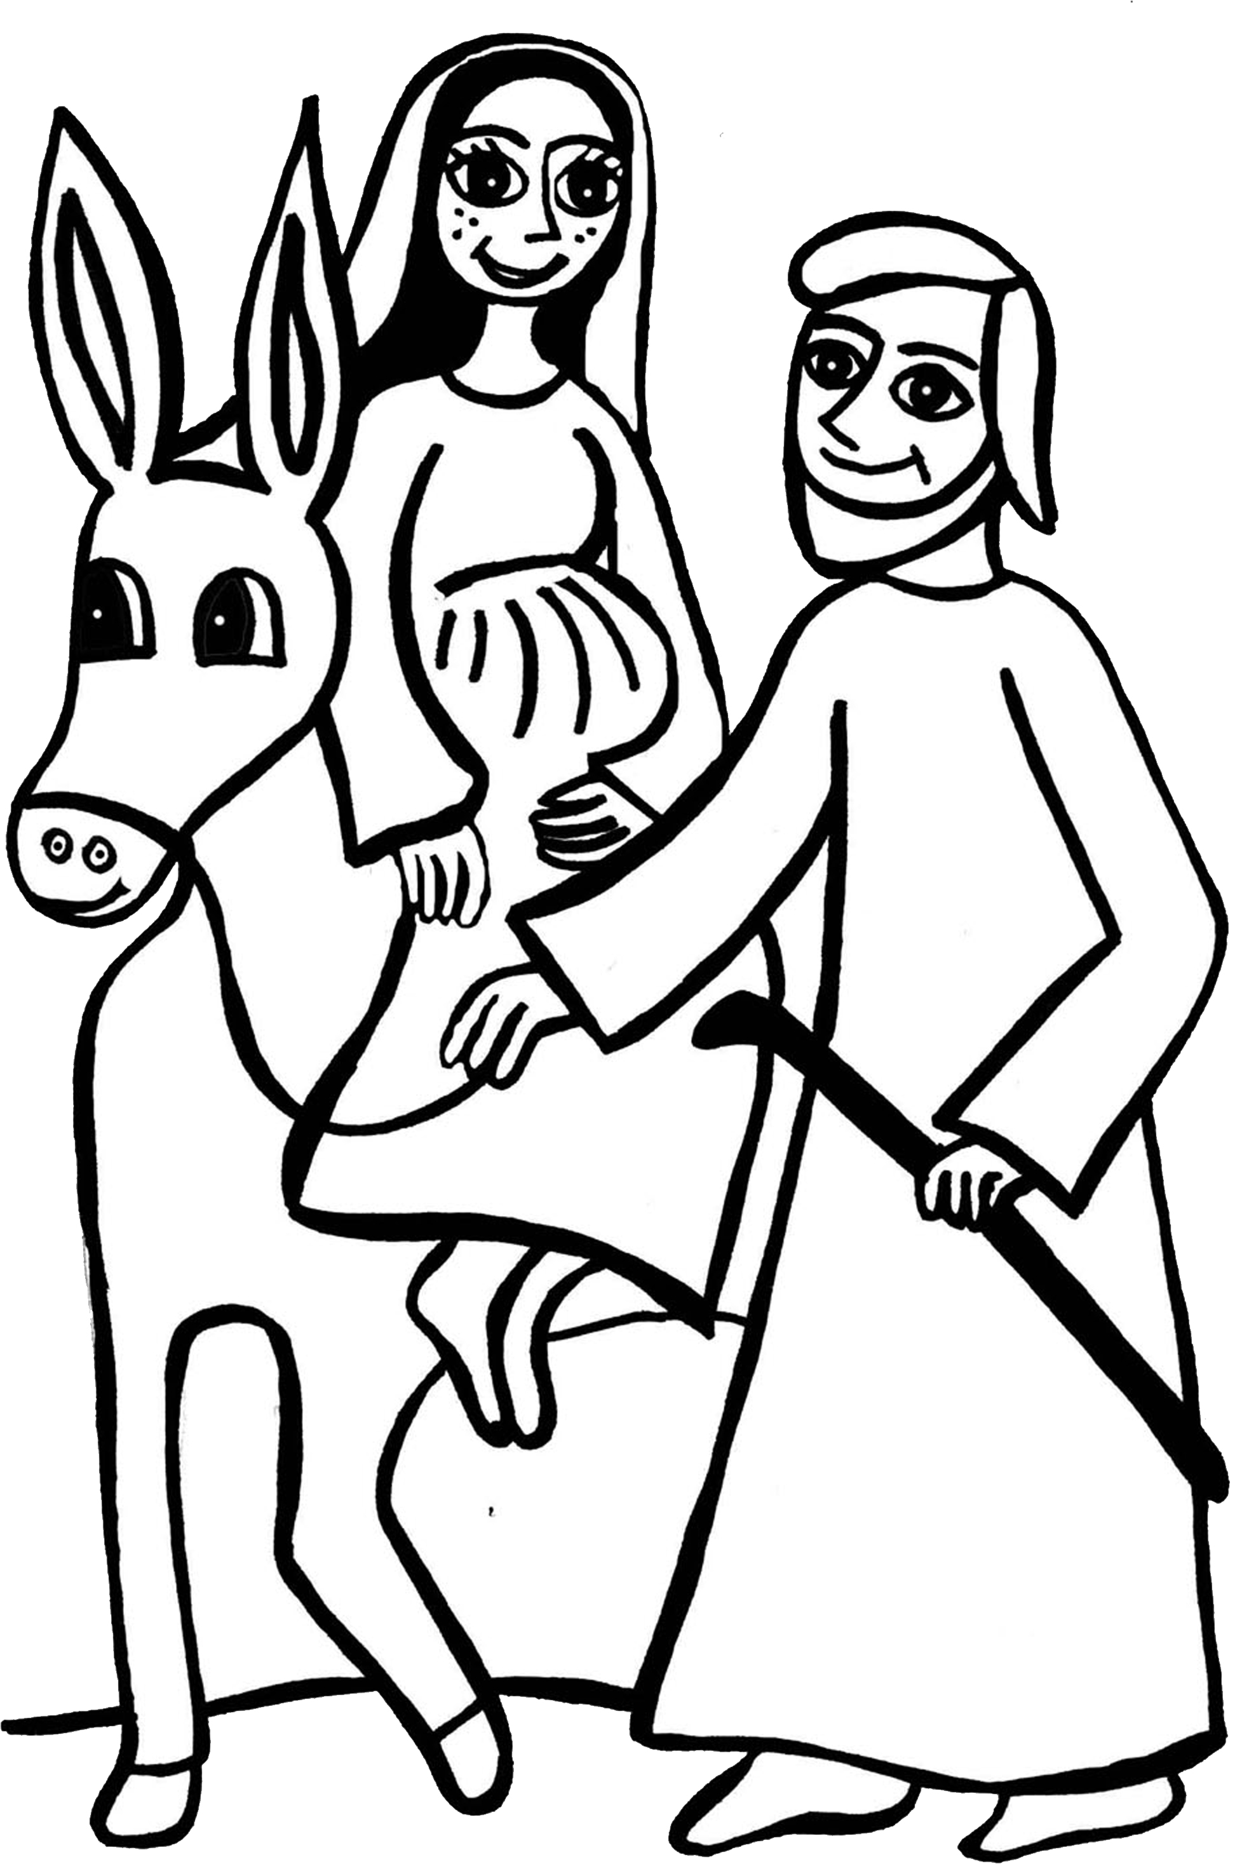
Al final delante del Santísimo Sacramento los niños y niñas les encomiendan a nuestro Señor a todas las familias donde llegarán las tarjetitas.

.

